**EK-1:** Öğrenci Staj Süreci Akış Şeması

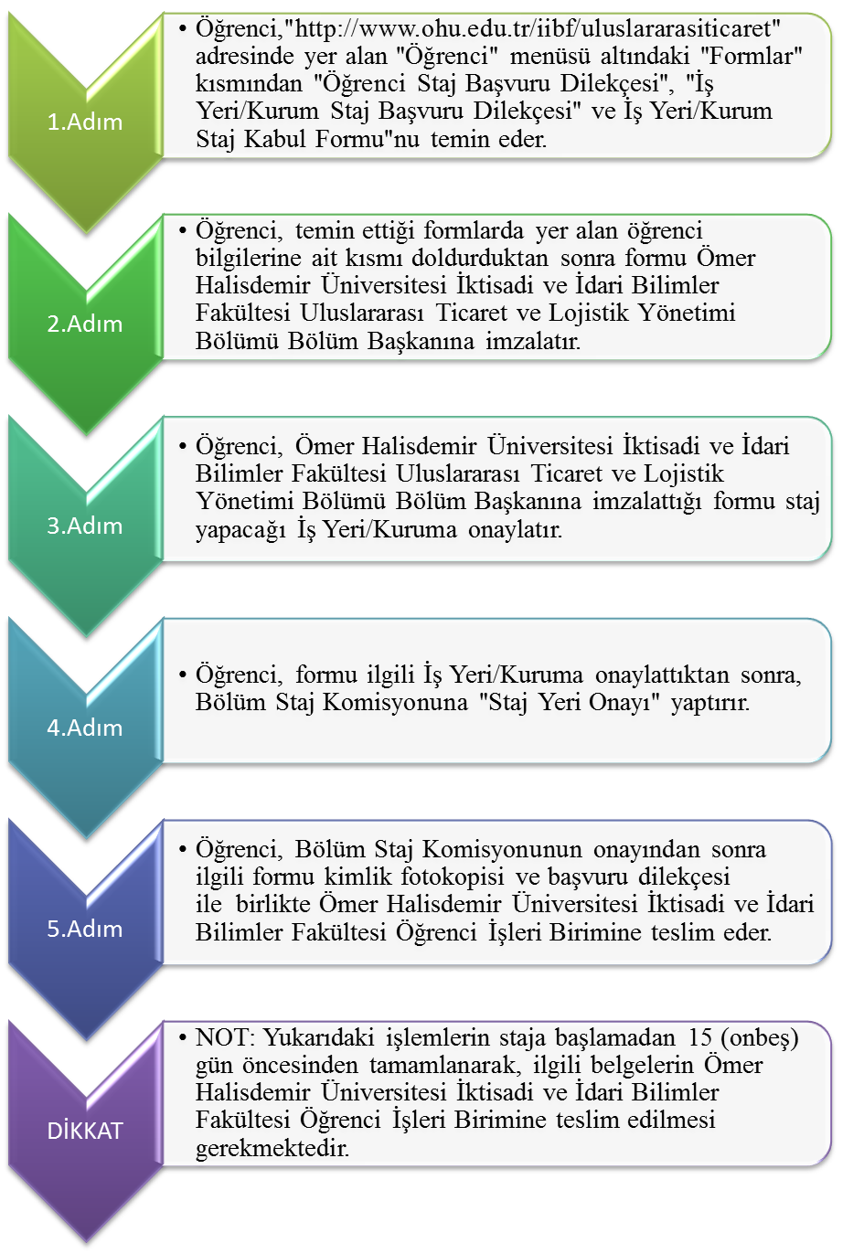

**EK-2:** Öğrenci Staj Başvuru Dilekçesi

…../…./20.…

**T.C.**

**ÖMER HALİSDEMİR ÜNİVERSİTESİ**

**İKTİSADİ VE İDARİ BİLİMLER FAKÜLTESİ**

**DEKANLIĞINA**

Fakülteniz Uluslararası Ticaret ve Lojistik Yönetimi Bölümü, …………………….numaralı öğrencisiyim. Ekli formda belirtilen İş Yeri/Kurumda staj yapmak istiyorum.

Bilgilerinizi ve gereğini arz ederim.

(İmza)

Adı-Soyadı

GSM No :……………………………..

E-posta :……………………………..

İletişim Adresi :………………….………………………………………………………

…………………………………………………………………………………………………..

SGK Sağlık hizmetinden faydalanmakta / faydalanmamakta olduğumu beyan ederim.

 SSK                              BAĞ-KUR                        EMEKLİ SANDIGI

**EKLER:**

1- *İş Yeri/Kurum Staj Başvuru Dilekçesi*

*2- İş Yeri/Kurum Staj Kabul Formu (1 Adet)*

3- *Nüfus Cüzdanı Fotokopisi (1 adet)*

**EK-2a:** İş Yeri/Kurum Staj Başvuru Dilekçesi



**T.C.**

**ÖMER HALİSDEMİR ÜNİVERSİTESİ**

**İKTİSADİ VE İDARİ BİLİMLER FAKÜLTESİ**

**ULUSLARARASI TİCARET VE LOJİSTİK YÖNETİMİ BÖLÜM BAŞKANLIĞI**

**Konu:**…………….………………………….isimli öğrencinin staj talebi **…../...../20.…**

**İLGİLİ MAKAMA**

Bölümümüz öğrencilerinin öğrenim süreleri içerisinde kazandıkları teorik bilgi ve deneyimlerini pekiştirecek, dış ticaret işlemleri, gümrükleme, stok kontrol, depolama, ulaştırma gibi faaliyetlerin planlanması, yönetim ve denetimine ilişkin faaliyetleri tanımaları, görev yapacakları İş Yeri/Kurumlarındaki sorumluluklarını yerine getirmelerinde, iş ortamında iletişim, bilgi paylaşımı ve işbirliği, takım çalışması gibi konularda kendilerini geliştirmelerini sağlayacak süreçte aktif olarak rol almaları gerekmektedir. Bu bağlamda; **öğrencilerimizin staj eğitimi alması zorunludur ve staj süresince 5510 sayılı Sosyal Sigortalar ve Genel Sağlık Sigortası Kanunu kapsamında ödenmesi gereken iş kazası ve meslek hastalığı sigorta primi Üniversitemiz tarafından ödenmektedir.** Öğrencilerimize bu zorunlu yükümlülüklerinde yardımcı olmanız, stajyer kabul edeceğiniz öğrencilerimizin İş Yeri/Kurumunuzdaki kendi personelinize sağladığınız sosyal olanaklardan yararlanması hususunda gerekli özveriyi göstermeniz dileğiyle, eğitime vereceğiniz katkılar için teşekkür eder, işlerinizde başarılar dileriz.

Aşağıda bilgileri gösterilmiş olan öğrencimiz, İş Yeri/Kurumunuzda staj yapmak istemektedir. Tarafınızca da kabul edildiği takdirde Staj Kabul Formunu onaylayıp Fakültemize göndermenizi arz/rica ederim.

……………………………

**Bölüm Başkanı**

**EK-2b:** İş Yeri/Kurum Staj Kabul Formu

**İŞ YERİ/KURUM STAJ KABUL FORMU**

|  |  |  |
| --- | --- | --- |
| **ÖĞRENCİ BİLGİLERİ** | | |
| T.C. Kimlik Numarası | Adı Soyadı | Öğrenim Gördüğü Bölüm |
|  |  | **Uluslararası Ticaret ve Lojistik Yönetimi** |

|  |  |  |
| --- | --- | --- |
| **STAJ SÜRESİ** | | |
| Staj Başlama Tarihi | Staj Bitiş Tarihi | Staj Süresi |
| …../…./20… | …../…../20…. | ……. Gün |

|  |  |
| --- | --- |
| **STAJ YAPILACAK İŞ YERİ/KURUM BİLGİLERİ** | |
| İş Yeri/Kurum Adı |  |
| Adresi |  |
| Tel:………………… Fax:………………… E-mail:………………………………………... | |
| İş Yeri/Kurum Onayı | Yukarıda bilgileri verilen öğrencinin İş Yeri/Kurumumuzda staj yapması uygundur/uygun değildir.  (İmza)  …../…../20….  (Adı-Soyadı) |
| Bölüm Staj Komisyonu Onayı  (Staj komisyonu üyelerinden herhangi birisi onaylayacaktır.) | Staj yeri uygundur/uygun değildir.  (İmza)  …../…../20….  (Adı-Soyadı) |
| **Not:** Stajyer öğrenci ile ilgili Sosyal Güvenlik Kurumu işlemlerinin düzenli ve zamanında yapılabilmesi için öğrencinin staja başladığı ve stajını bitirdiği tarihin bildirilmesi, “Stajyer Öğrenci Aylık Çalışma Puantajı Cetvelinin her ay düzenlenerek İş Yeri/Kurum tarafından Fakültemize gönderilmesi gerekmektedir. Konuyla ilgili dokümanlar öğrenci tarafından staj başladığında İş Yeri/Kuruma teslim edilecektir. | |